- java.lang.NullPointerException: Attempt to invoke virtual method 'java.lang.Class java.lang.Object.getClass()' on a null object reference
问题描述：

问题分析：

解决方案：

- android.view.WindowManager$BadTokenException: Unable to add window -- token null is not for an application
问题描述：
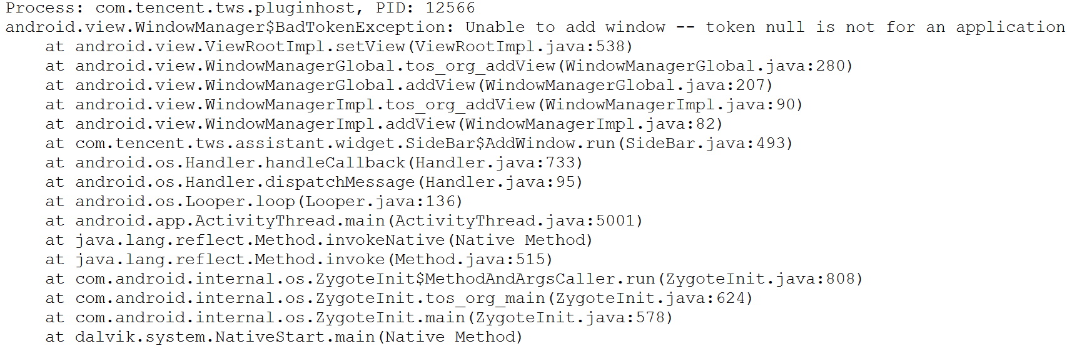
这是Demo里面的Sidebar实例异常，原因是
问题分析：SortListviewActivity.java
// 注意这里如果用getBaseContext()会有问题,是框架将activity的base注入造成的
解决方案：不使用getBaseContext()，直接使用this(SortListviewActivity)作为SortListView的上下文。
- 【特定机型 - 三星机器问题】You must supply a layout_height attribute
问题描述：
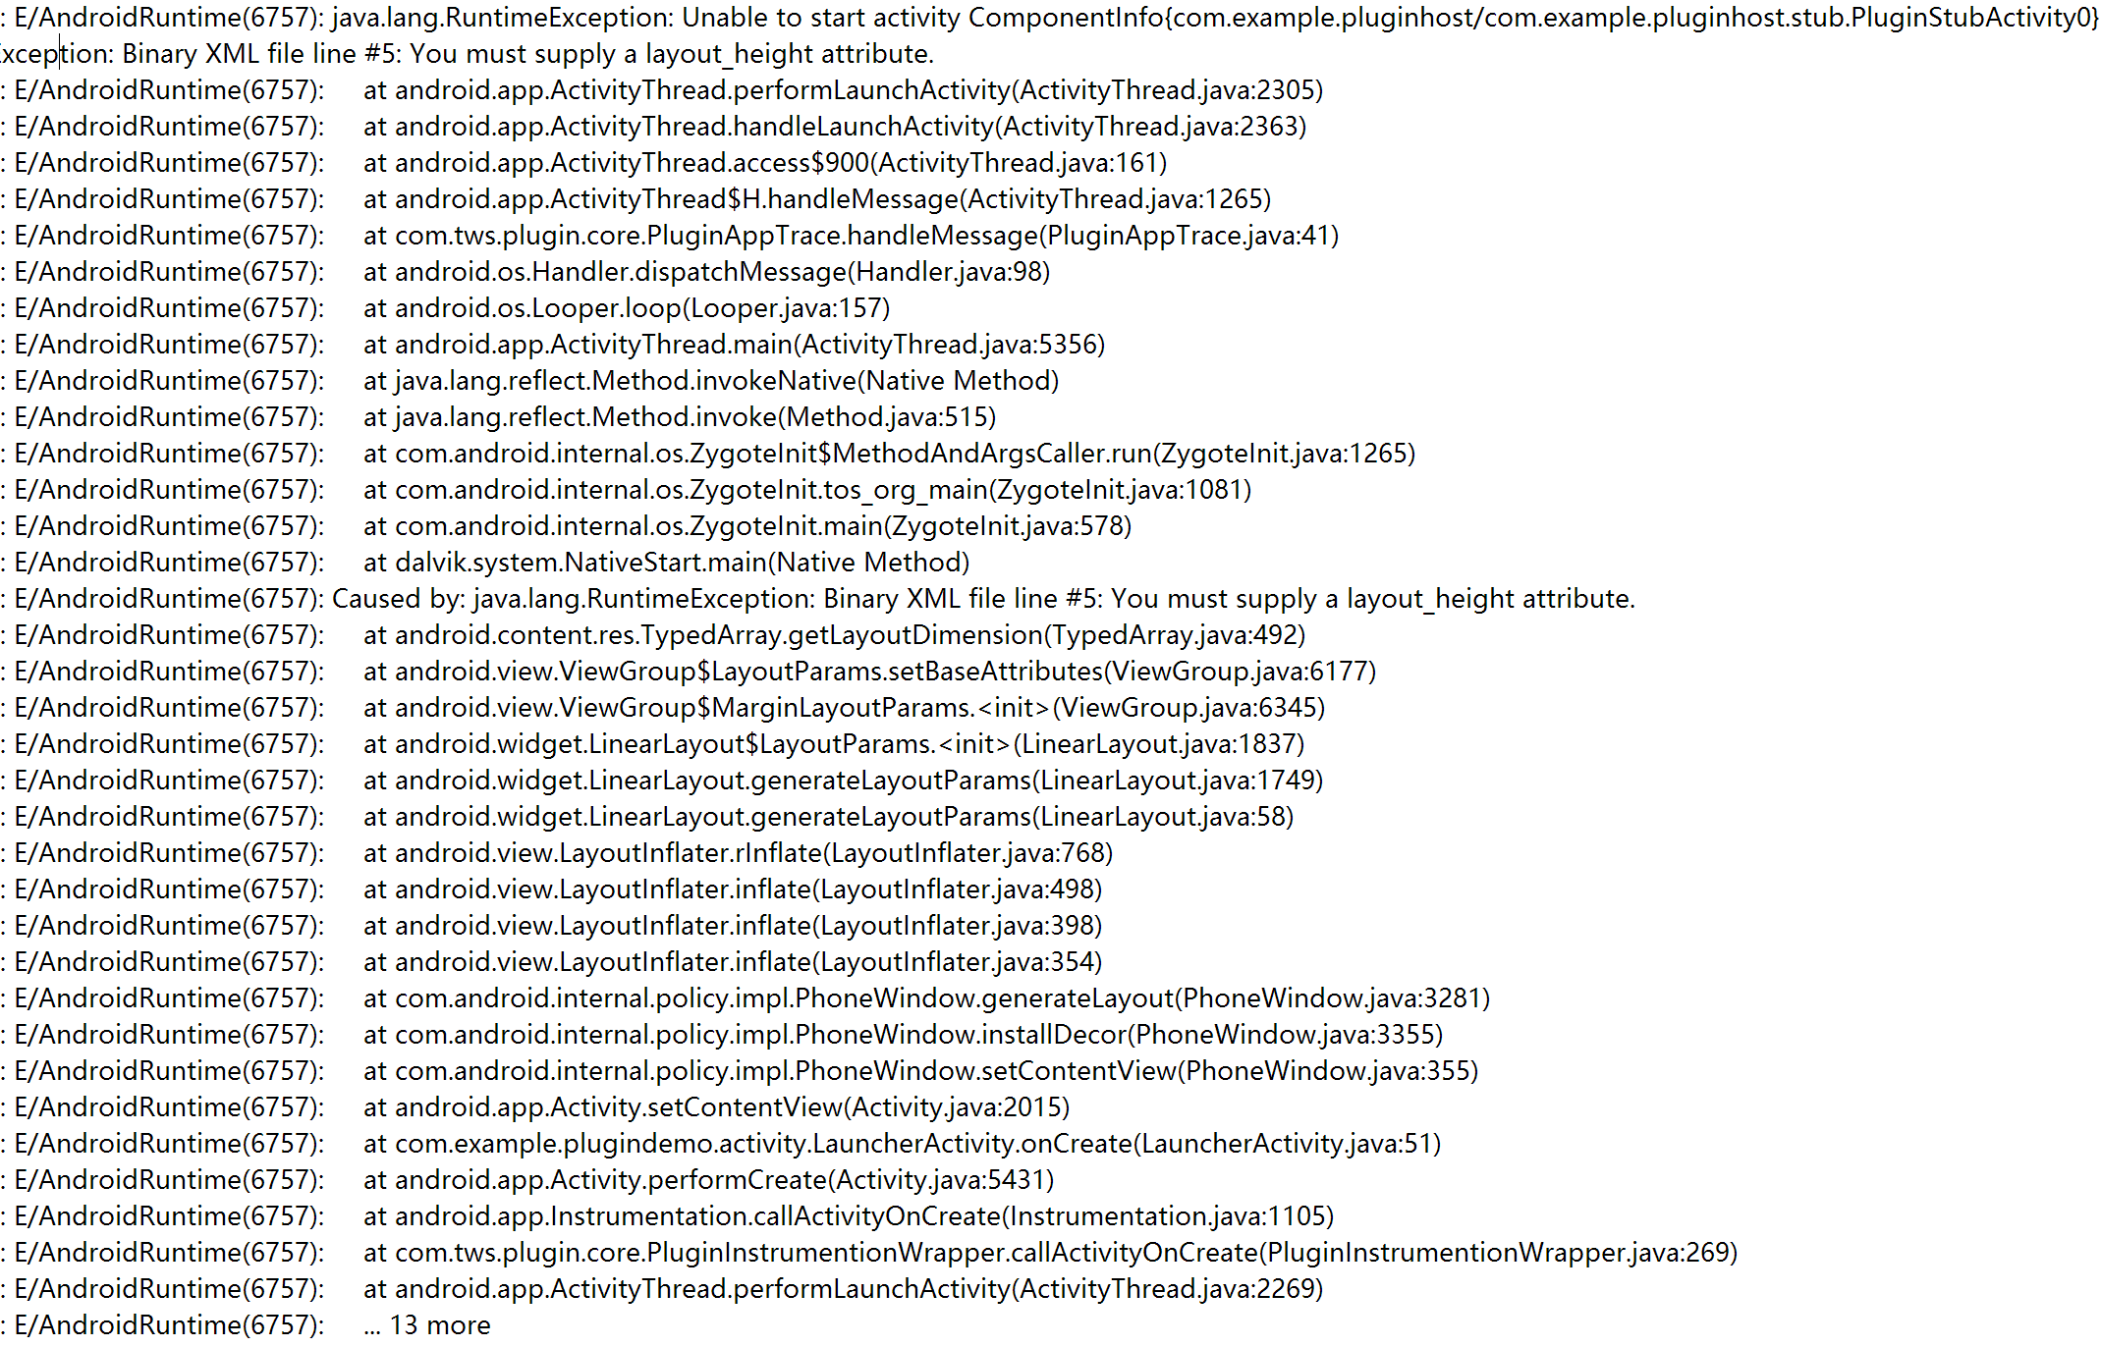
问题分析：

解决方案：

- [特定机型问题 – 魅族机器]StatusBar 显示异常
问题描述：在使用light主题的时候，插件activity界面的顶部状态栏显示成白色模式。
现象：
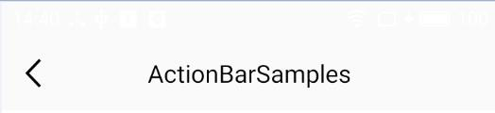
可以隐约的看到顶部状态栏的图标。
这个在宿主中是没问题的，正常情况：
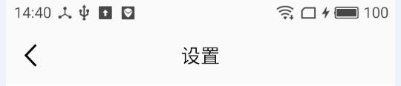

问题原因：魅族等机器对顶部ActionBar做了定制处理，增加了自己的模式Flag，具体细节不是很清楚。在TPF里面，引起这个问题的原因是在插件activity启动的时候会替换掉window的上下文以支持换肤功能。
问题分析： 插件activity启动过程，在phonewindow创建的时候使用的上下文就是activity自身，这样只需要对activity进行注入处理，就不对其window处理就行。
解决方案：不用新的上下文对window进行注入处理。

